Mission Permanente  du Royaume du Maroc  Genève | 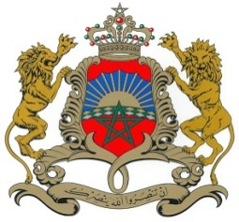

36ème Session de l’Examen Périodique Universel
Examen de la République de Bulgarie
Déclaration du Royaume du Maroc
Genève, le 6 novembre 2020

Madame la Présidente,

La Délégation du Maroc souhaite la bienvenue à la délégation de la République de Bulgarie et la remercie pour la présentation de son Rapport national au titre du 3ème cycle de l’Examen Périodique Universel.
La Délégation du Maroc soutient les efforts déployés par la Bulgarie lors de l’exécution de ses obligations internationales en matière de promotion et de protection des droits de l’homme, notamment la présentation de huit rapports nationaux aux différents organes conventionnels de l’ONU depuis son dernier EPU.
Ma délégation se réjouit, également, de l’ouverture de la Bulgarie sur les multiples mécanismes onusiens et européens des droits de l’homme, plus particulièrement les invitations adressées aux titulaires de mandat au titre des procédures spéciales de l’ONU pour visiter le pays.
Par ailleurs, nous souhaitons adresser à la République de Bulgarie, dans un esprit constructif et de coopération, les deux recommandations suivantes:
- Continuer de déployer des efforts nécessaires pour la prévention et la répression de la violence domestique, notamment les modifications adoptées au Code pénal en vue de réglementer la protection des droits des victimes de violence, y compris au sein de la famille ;
- Intensifier la lutte contre le racisme, l’intolérance et les crimes de haine par l’organisation d’atelier de formation au profit des professionnels de la société civile, de la police, du ministère public, des autorités judiciaires et des ministères concerné, sur des thèmes en rapport avec l’action de la police dans les milieux multiethniques, les droits de l’homme, les questions relatives aux minorités.
Je conclu par exprimer nos souhaits de plein succès à la République de la Bulgarie dans l'examen de son Rapport national.
Je vous remercie Madame la Présidente.

